Звездочёт выходил по ночам из дома, чтобы наблюдать звёзды.Однажды вечером он брёл по пригороду, не отрывая взгляда от неба, и случайно упал в колодец.Сетуя и оплакивая свои ссадины и синяки, он громко взмолился о помощи.
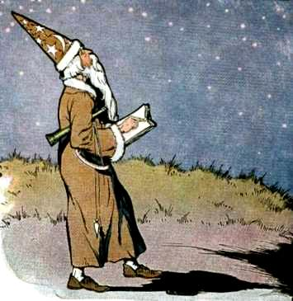
Прибежал сосед и, увидев, что произошло, сказал:«Послушай-ка, старик, не лучше ли, вместо того, чтобы любопытничать что там,на небе, посмотреть, что делается у тебя под носом?»

